

**Einladung Partneranlass**

**ARA-Schwyz- Abwasserverband Schwyz -  
Geführter Rundgang**

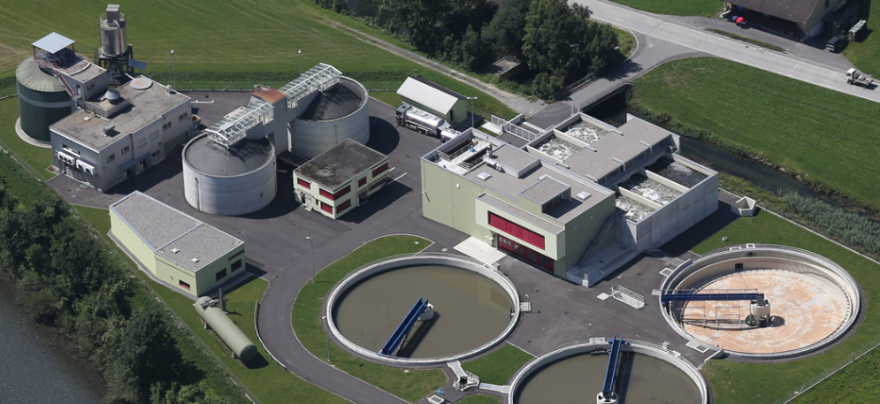

**Programm:**

Datum: Donnerstag 8. September 2016

Zeit: 17.30 Uhr Treffpunkt

Ort: Seewernstrasse 221, 6423 Seewen  
 siehe auch Anfahrtsplan 2. Seite

Tel. 041 820 28 01

<http://www.ara-schwyz.ch/>

Nachtessen: ca. 19.30 Uhr Weisses Rössli, Brunnen

http://www.weisses-roessli-brunnen.ch

ANMELDUNG **Partneranlass, ARA Schwyz - Abwasserverband Schwyz -**

**– Geführter Rundgang -**

Name: _____________________ Vorname: _____________________

O Ich nehme am Partneranlass teil

O Ich komme in Begleitung Total Anzahl Personen: _____

Anzahl Vegetarier: _____

O Ich bin leider verhindert

**Anmeldung bis So 4.09.2016** [**corinna.strickler@sparkasse.ch**](mailto:corinna.strickler@sparkasse.ch)**, Fax: 041 819 02 51**

**Corinna Strickler, Sparkasse, Postfach, 6431 Schwyz**

**Anfahrtsplan:**

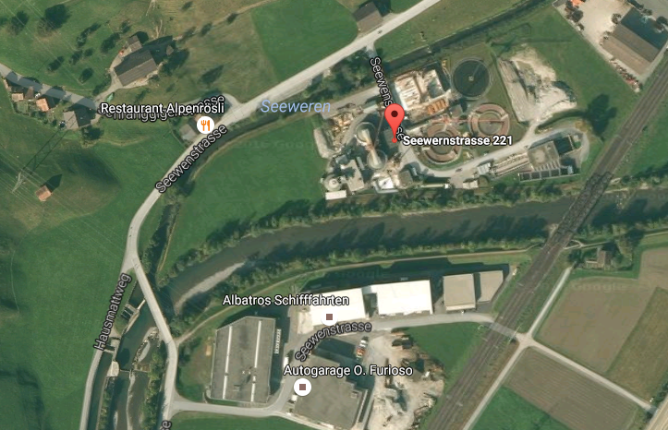

Es sind genügend Parkplätze auf dem Areal vorhanden.

Über die Brücke die Einfahrt benützen. Das Tor wird geöffnet.